Инструкция по онкологическому случаю в поликлинике
- Открываем ЭМК пациента и создаем новый Случай АПЛ:
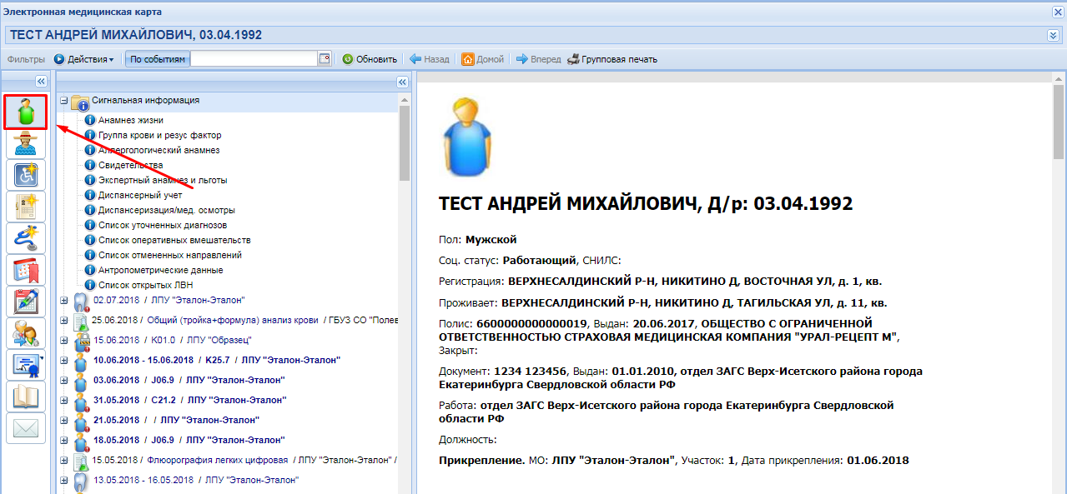
- Указать обязательные поля: Вид обращения, Цель посещения, Код посещения и Характер заболевания.
- Указываем диагноз из диапазона C00 – С97, D70 (Онкология), чтобы в ЭМК появился раздел «Специфика (онкология)».
(ДИАГНОЗ В СПЕЦИФИКЕ ПО ОНКОЛОГИИ ДОЛЖЕН СООТВЕТСТВОВАТЬ ДИАГНОЗУ В СЛУЧАЕ)
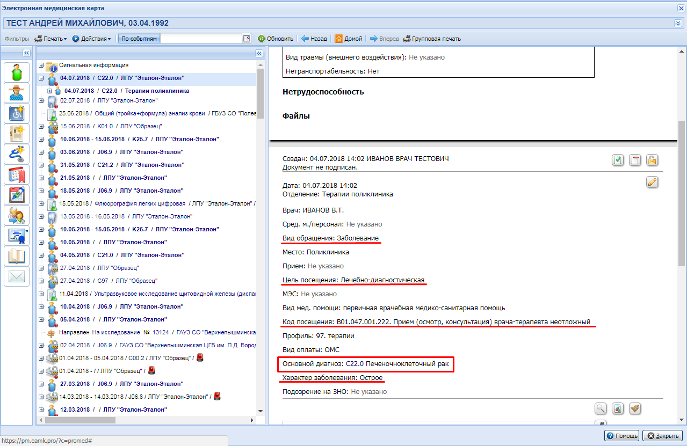
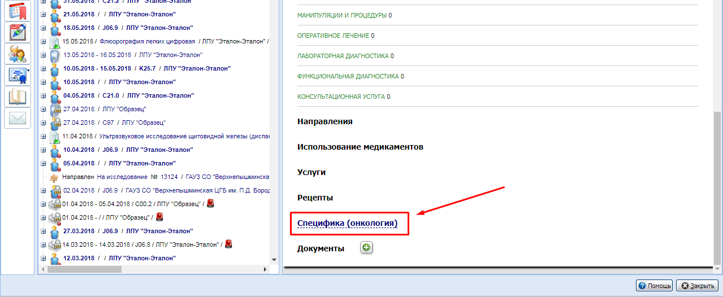
- Спускаемся вниз и в конце открываем раздел «Специфика (онкология)».
- Заполняем данные:
  - Дата установления диагноза
  - ЕСЛИ ТИП ПОДТВЕРЖДЕНИЯ ДИАГНОЗА Морфологический указать:
    - Метод подтверждения диагноза: морфологический
    - Тип диагностического показателя
    - Диагностический показатель
    - Результат диагностики
  - Стадия опухолевого процесса TNM (отдельно параметр T, отдельно параметр N, отдельно параметр M)
  - Стадия опухолевого процесса
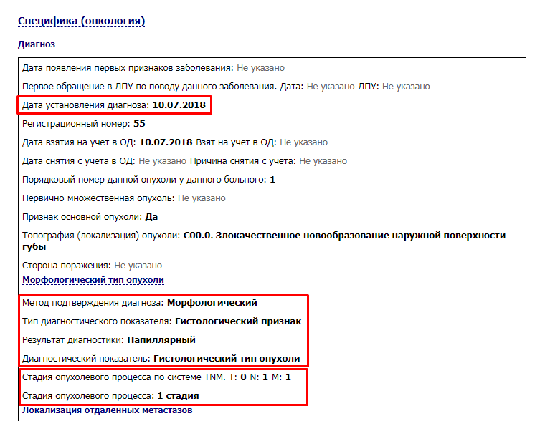

- Если у пациента есть отдаленные метастазы, то раскрыть пункт Локализация отдаленных метастазов и указать ДА в нужных параметрах.
(НА КАРТИНКЕ УКАЗАН ПРИМЕР)
